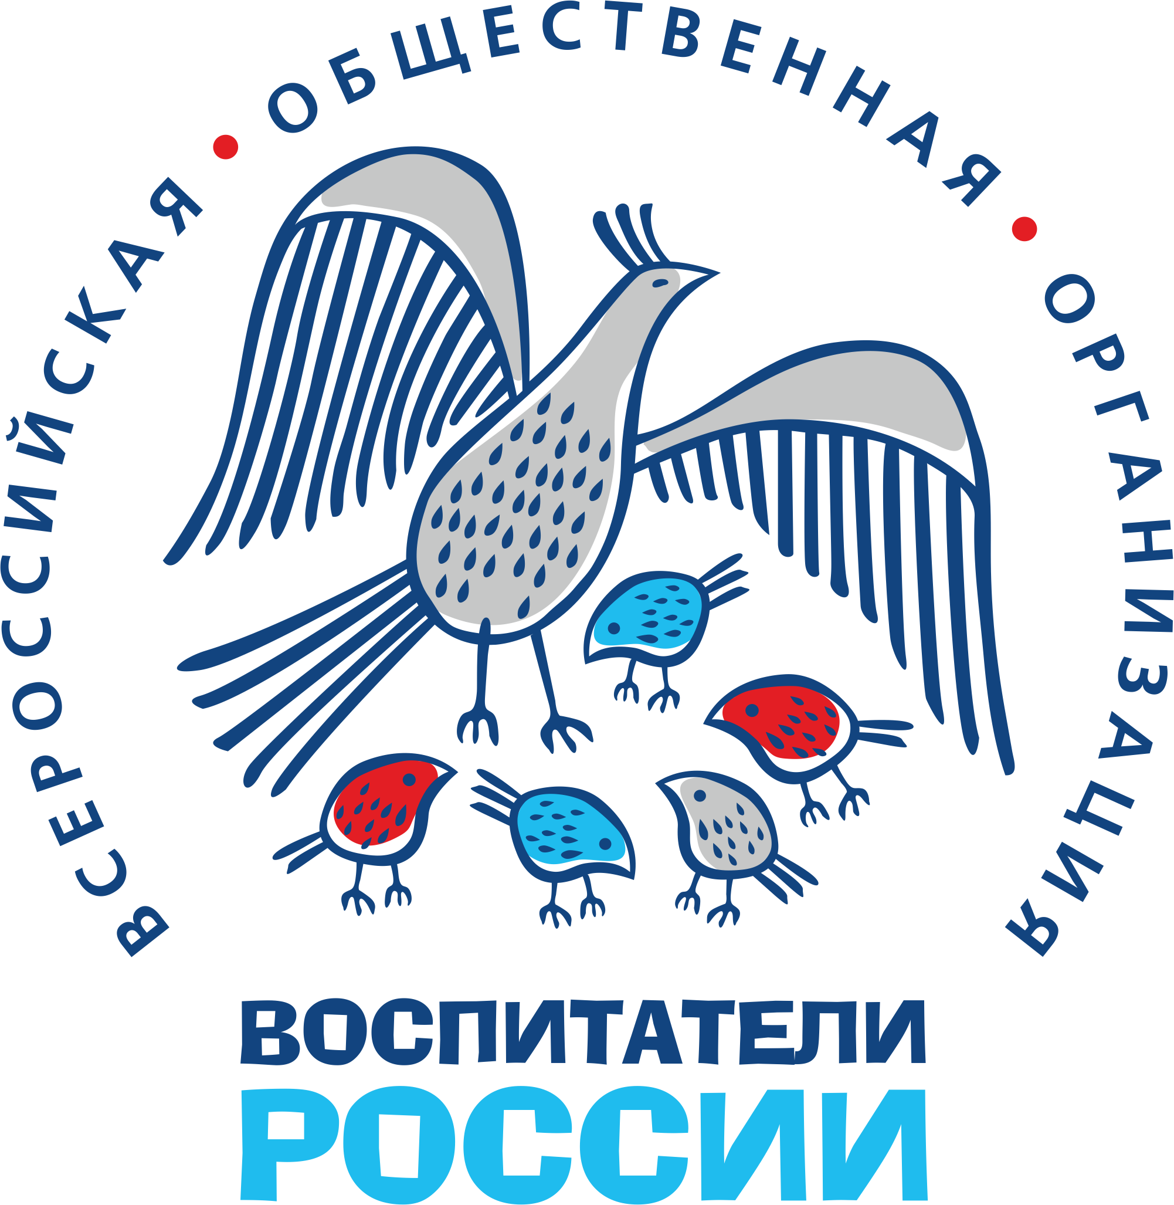

27 сентября - Всероссийский День приема родителей дошкольников!

Уважаемые родители!

Всероссийская общественная организация «Воспитатели России» при поддержке Фонда президентских грантов и партии «ЕДИНАЯ РОССИЯ» проведет 27 сентября, в День воспитателя и всех дошкольных работников,
Всероссийский День приема родителей дошкольников.
Прием будет осуществляться с участием представителей органов исполнительной и законодательной власти вашего региона, региональных координаторов федерального партийного проекта «Новая школа», представителей ВОО «Воспитатели России».
Время приема с 11.00 до 13.00 по местному времени.

На официальном сайте www.vospitateli.org открыта онлайн регистрация родителей, желающих принять участие в приеме.
Направлять вопросы также можно на электронный адрес vopros@minedu.karelia.ru до 25 сентября 2022 года (включительно) или задать вопрос онлайн 27 сентября 2022 года с 11.00 до 13.00 часов.

